
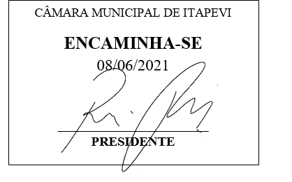
INDICAÇÃO Nº 1503/2021

Súmula: “Indico a realização de poda de árvores em contato com a fiação da rede elétrica, situadas na Praça Papa João XXIII, no bairro Nova Itapevi. ”

INDICO à Mesa, após ouvir o Douto Plenário, na forma regimental vigente, que seja a presente propositura encaminhada ao Excelentíssimo senhor, Igor Soares Ebert, Prefeito Municipal, para a realização de poda de árvores em contato com a fiação da rede elétrica, situadas na Praça Papa João XXIII, no bairro Nova Itapevi.

JUSTIFICATIVA
Senhor Presidente;
Senhoras Vereadoras;
Senhores Vereadores;

Essa é uma solicitação da população local que reivindica a realização deste serviço, pois conforme imagem anexa à presente propositura, observa-se que os galhos de algumas espécies arbóreas estão sobre a fiação da rede elétrica, o que gera riscos de curto circuitos e incêndios.
Considerando o grande trabalho da atual gestão, Indico a realização de poda de árvores em contato com a fiação da rede elétrica, situadas na Praça Papa João XXIII, no bairro Nova Itapevi, para que com máxima urgência, a população local tenha mais segurança.
Sala das Sessões Benvindo Moreira Nery, 02 de junho de 2021.
Vereadora Tininha – PSD
1ª Secretária

